Задания школьного этапа Всероссийской олимпиады школьников по географии
6 класс
Дорогие ребята!
Олимпиада – важнейшее средство проверки Вашей географической подготовки и развития географического мышления, представлений о нашей планете. Отвечая на вопросы и выполняя задания, не спешите, так как ответы не всегда очевидны и требуют знания не только программного материала, но и общей географической эрудиции. В своих работах старайтесь писать разборчиво и аккуратно, допуская как можно меньше исправлений. Время для выполнения заданий — 45 минут.
Удачи Вам в работе!

ТЕОРЕТИЧЕСКИЙ ТУР
1. Кто автор глобуса, созданного в XV веке?
1) Птолемей 2) Меркатор 3) Бехайм
2. Кто из европейцев впервые побывал в Америке?
1) испанцы 2) англичане 3) викинги
3. Кто в 1492 году открыл берега Америки?
1) Америго Веспучи 2) Васко да Гама 3) Христофор Колумб
4. Отгадай географическую загадку
Он и летом, и зимой – между небом и землей,
Хоть всю жизнь к нему иди, он все будет впереди.
1) вулкан 2) горизонт 3) океан
5. На каком материке находится сухое озеро Эйр -Норт?
1) Австралия 2) Южная Америка 3) Евразия
6. Первую книгу по географии написал:
1) Эратосфен 2) Аристотель 3) Пифей
7. Какая гора является высочайшей вершиной суши?
1) Килиманджаро 2) Эверест 3) Аконкагуа
8. Какое максимальное значение имеет географическая широта?
1) 0 ° 2) 90 ° 3) 180 °
9. Какой процесс не является частью круговорота воды?
1) испарение 2) шторм на море 3) выпадение осадков
10. Установи соответствие:
1) рисунок местности 2) план местности 3) географическая карта
А) 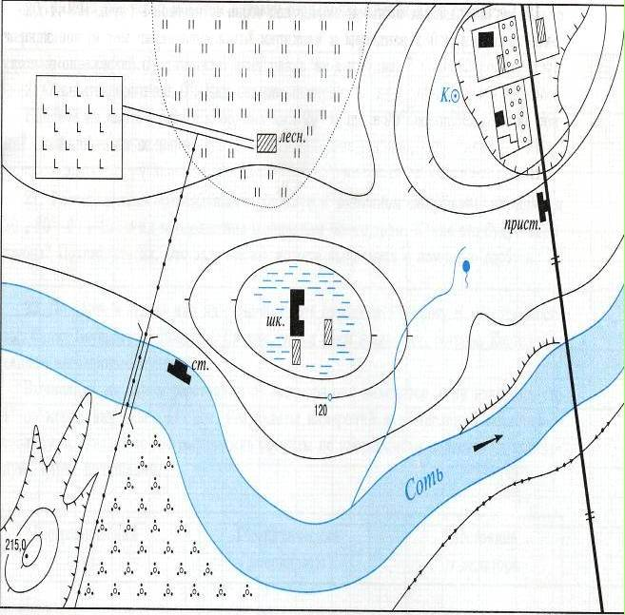 Б) 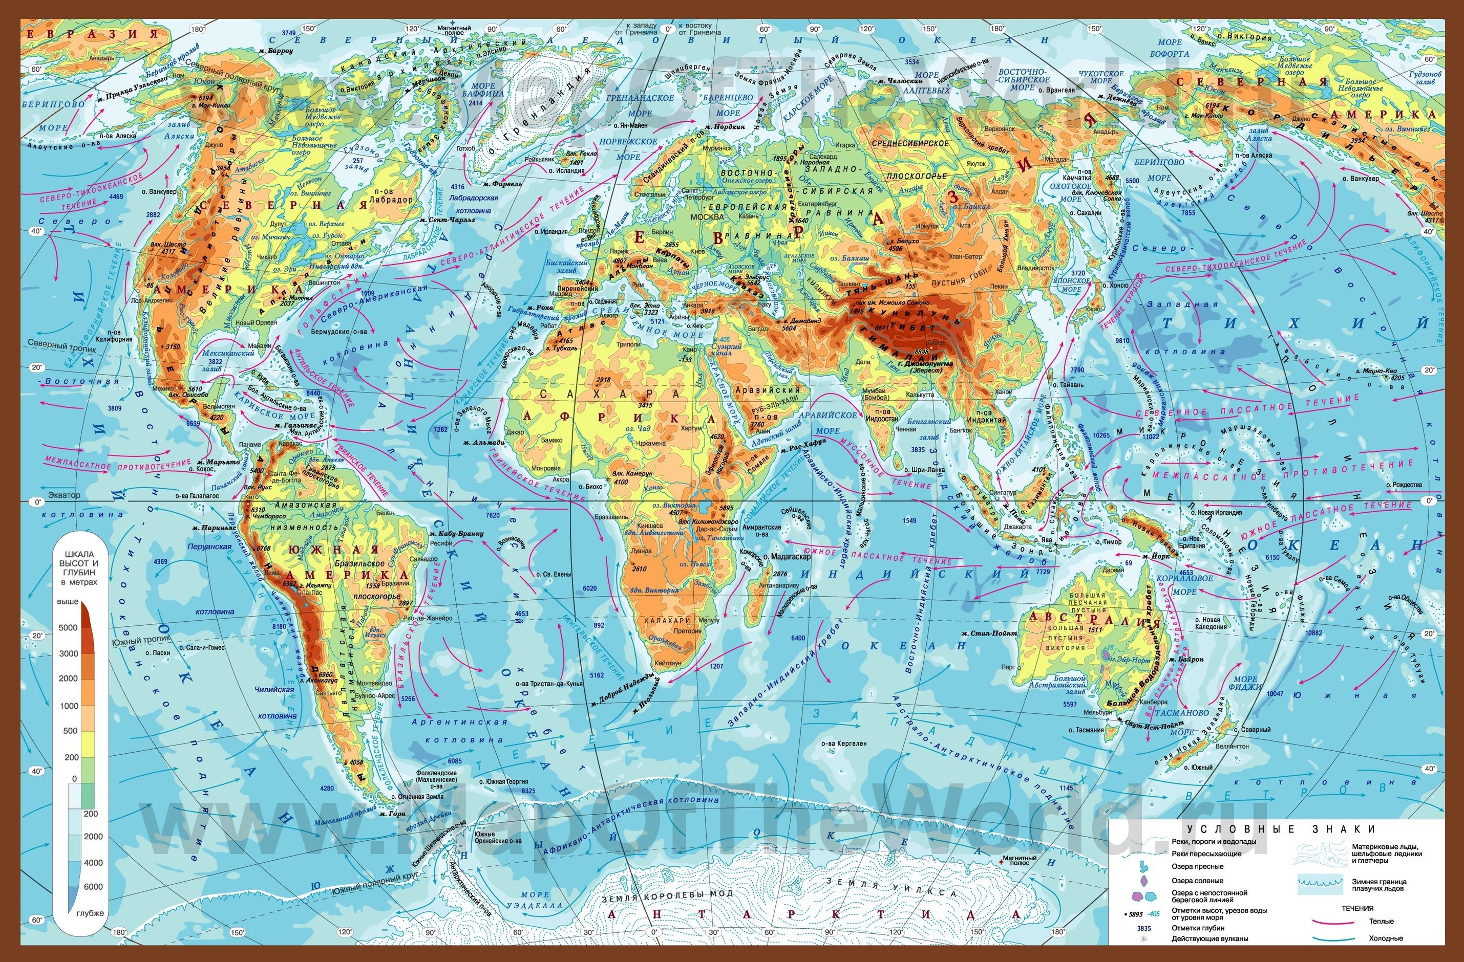 В) 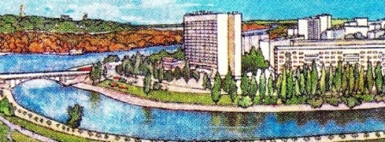

ПРАКТИЧЕСКИЙ ТУР

1. Выберите «лишнее звено» в каждой логической цепочке. Объясните свой выбор.
А. Литосфера, атмосфера, стратосфера, биосфера, гидросфера.
Б. Глобус, план местности, карта России, карта полушарий, топографическая карта.
В. Юго-запад, северо-восток, северо-запад, север, юго-восток.
Г. Гималаи, Уральские горы, Кавказские горы, Альпы, Кордильеры

2. Отгадайте слова, являющиеся географическими понятиями, названиями, именами. Ответы запишите в таблицу.

Слова, являющиеся географическими понятиями, названиями, именами
Сторона света | _ _сто_
Начало реки | _сто_
Главный город страны | сто _ _ _ _
Героический город в Крыму | _ _ _ _ сто _ _ _ _
Город в России, порт на Тихом океане | _ _ _ _ _ _ _сто _
Имя мореплавателя, открывшего Америку | _ _ _ сто _ _ _

ОТВЕТЫ (6 класс)
Каждый правильный ответ теоретического тура оценивается в 1 балл.
10 задание – 3балла.
В 1 задании практического тура – максимум 12 баллов. (По 1 баллу – за правильно выбранное «лишнее» слово, по 2 балла – за объяснение выбора в каждой цепочке).
Во 2 задании практического тура за каждый правильный ответ 1 балл)
Максимальное количество баллов – 30.

№ вопроса | Ответ
1 | 3
2 | 3
3 | 3
4 | 2
5 | 1
6 | 1
7 | 2
8 | 2
9 | 2
10 | 1В, 2А, 3Б

Логическая цепочка | «Лишнее» слово | Объяснение
А | Стратосфера (1б.) | Это один из слоев атмосферы(1б.), остальные – географические оболочки Земли. (1б.)
Б | Глобус (1б.) | Это модель Земли (1б), остальные – изображения земной поверхности на плоскости (1б).
В | Север (1б.) | Это основная сторона горизонта (1б), остальные – промежуточные стороны горизонта (1б.).
Г | Кордильеры (1б.) | Это горы в Северной Америке (1б.), остальные – в Евразии (1б.).

Слова, являющиеся географическими понятиями, названиями, именами
Сторона света | ВОстоК
Начало реки | ИстоК
Главный город страны | стоЛИЦА
Героический город в Крыму | СЕВАстоПОЛЬ
Город в России, порт на Тихом океане | ВЛАДИВОстоК
Имя мореплавателя, открывшего Америку | ХРИстоФОР

БЛАНК ОТВЕТОВ
Ф.И. участника олимпиады __________________________________________Класс ________
Теоретический тур
№ задания | 1 | 2 | 3 | 4 | 5 | 6 | 7 | 8 | 9 | 10
Ответ

Практический тур
Логическая цепочка | «Лишнее» слово | Объяснение
А
Б
В
Г

Слова, являющиеся географическими понятиями, названиями, именами
Сторона света
Начало реки
Главный город страны
Героический город в Крыму
Город в России, порт на Тихом океане
Имя мореплавателя, открывшего Америку

